Asus WL-500G PremiumV2

Набираем в браузере адрес 192.168.1.1. (логин и пароль на доступ стандартные admin-admin) и попадаем в web-интерфейс маршрутизатора.

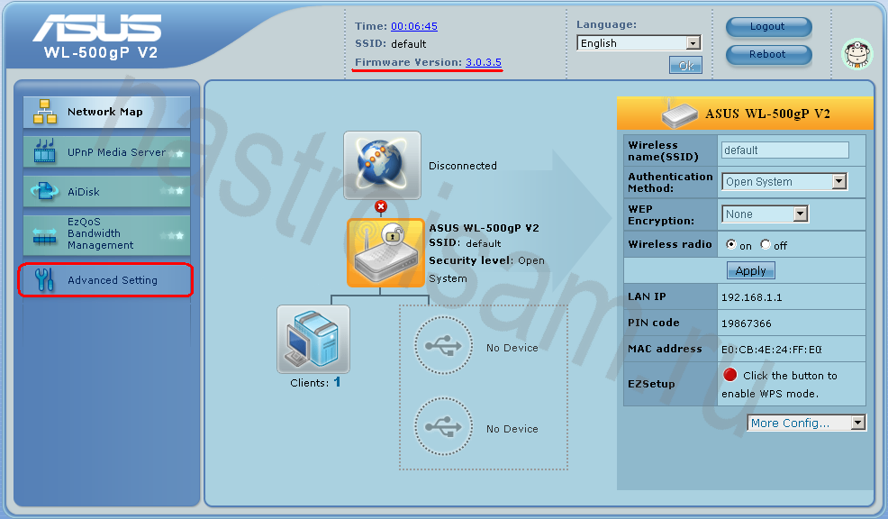

Выбираем раздел Advanced Setting и попадаем в меню настроек роутера:

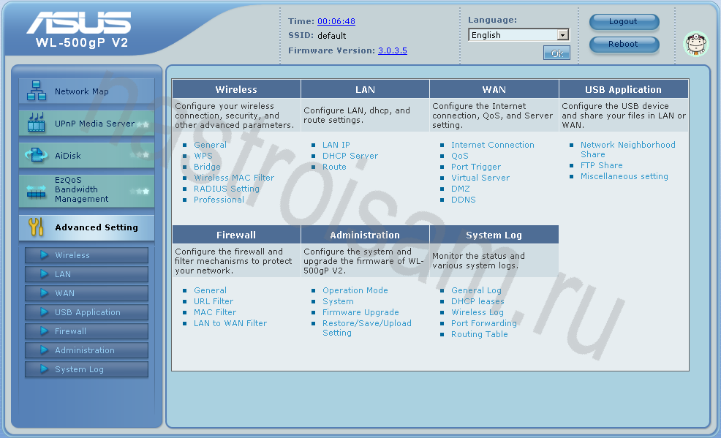

Переходим к настройке подключения к провайдеру – раздел WAN.

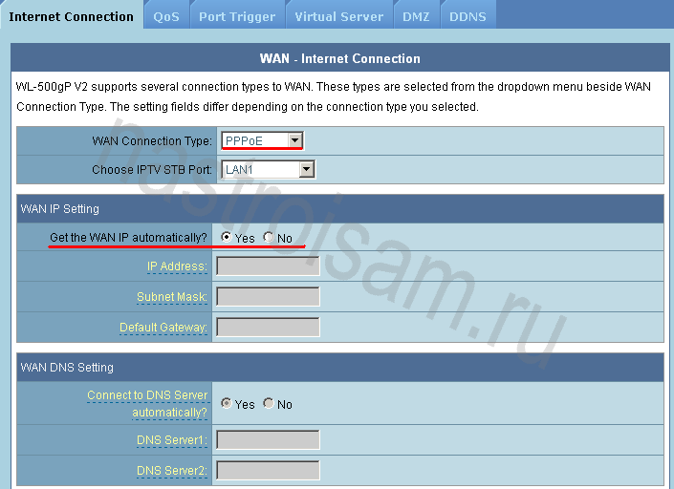

На вкладке Internet Connections выбираем тип подключения WAN Connections Type – PPPoE. Так как у нас IP-адрес выдаётся автоматически, поэтому на вопрос Get the WAN IP automatically отвечаем Yes, DNS-сервера при этом подцепятся так же автоматически.

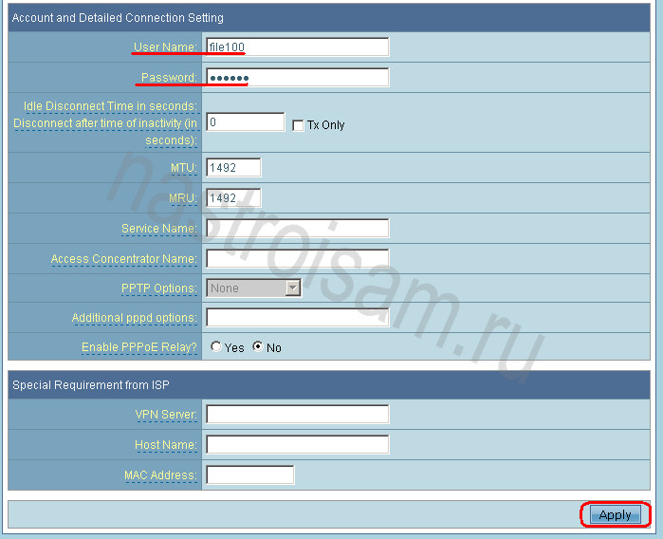

Далее прописываем имя пользователя (User Name) и пароль (Password), выданные провайдером при подключении. MTU оставляем стардартным и нажимаем Apply. Остается только настроить беспроводную сеть.

Переходим в раздел Wireless.

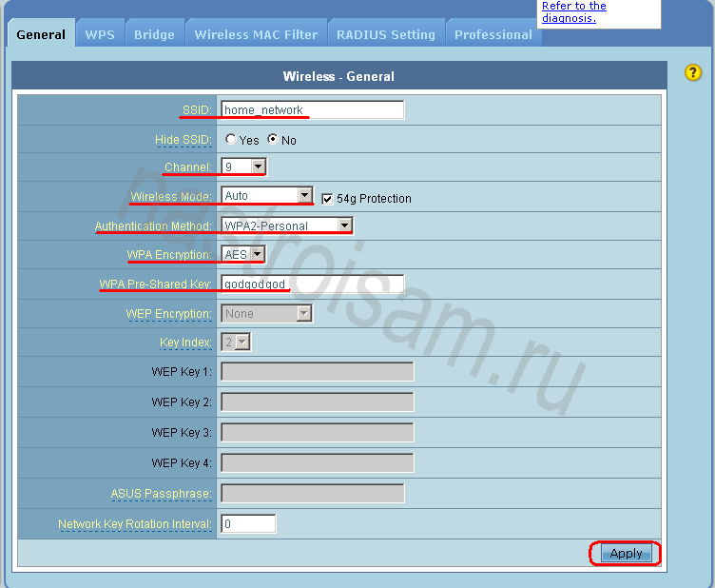

Параметр SSID указываем любой, например Asus.

Канал (channel) указываем любой, отличный от дефолтного 6-го канала.

Режим (Wireless Mode) – Auto.

Метод аутентификации (Authentication method) – WPA2-Personal.

Тип WPA шифрования – AES,

WPA-ключ (Pre-Shared Key) – любой буквы, цифры, либо смешанный пароль (не меньше 8-ми символов).

Нажимаем Apply, а затем Reboot (кнопка находиться сверху справа) для перезагрузки маршрутизатора.

Далее подключаем кабель провайдера в разъём WAN и наслаждаемся Интернетом.

